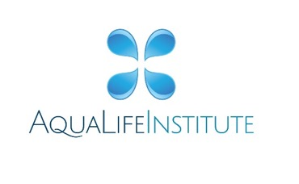
Rodiče jako vzor pro své děti

MUDr. Peter Szitányi, Ph.D.
dětský lékař, gastroenterolog, člen AquaLife Institute

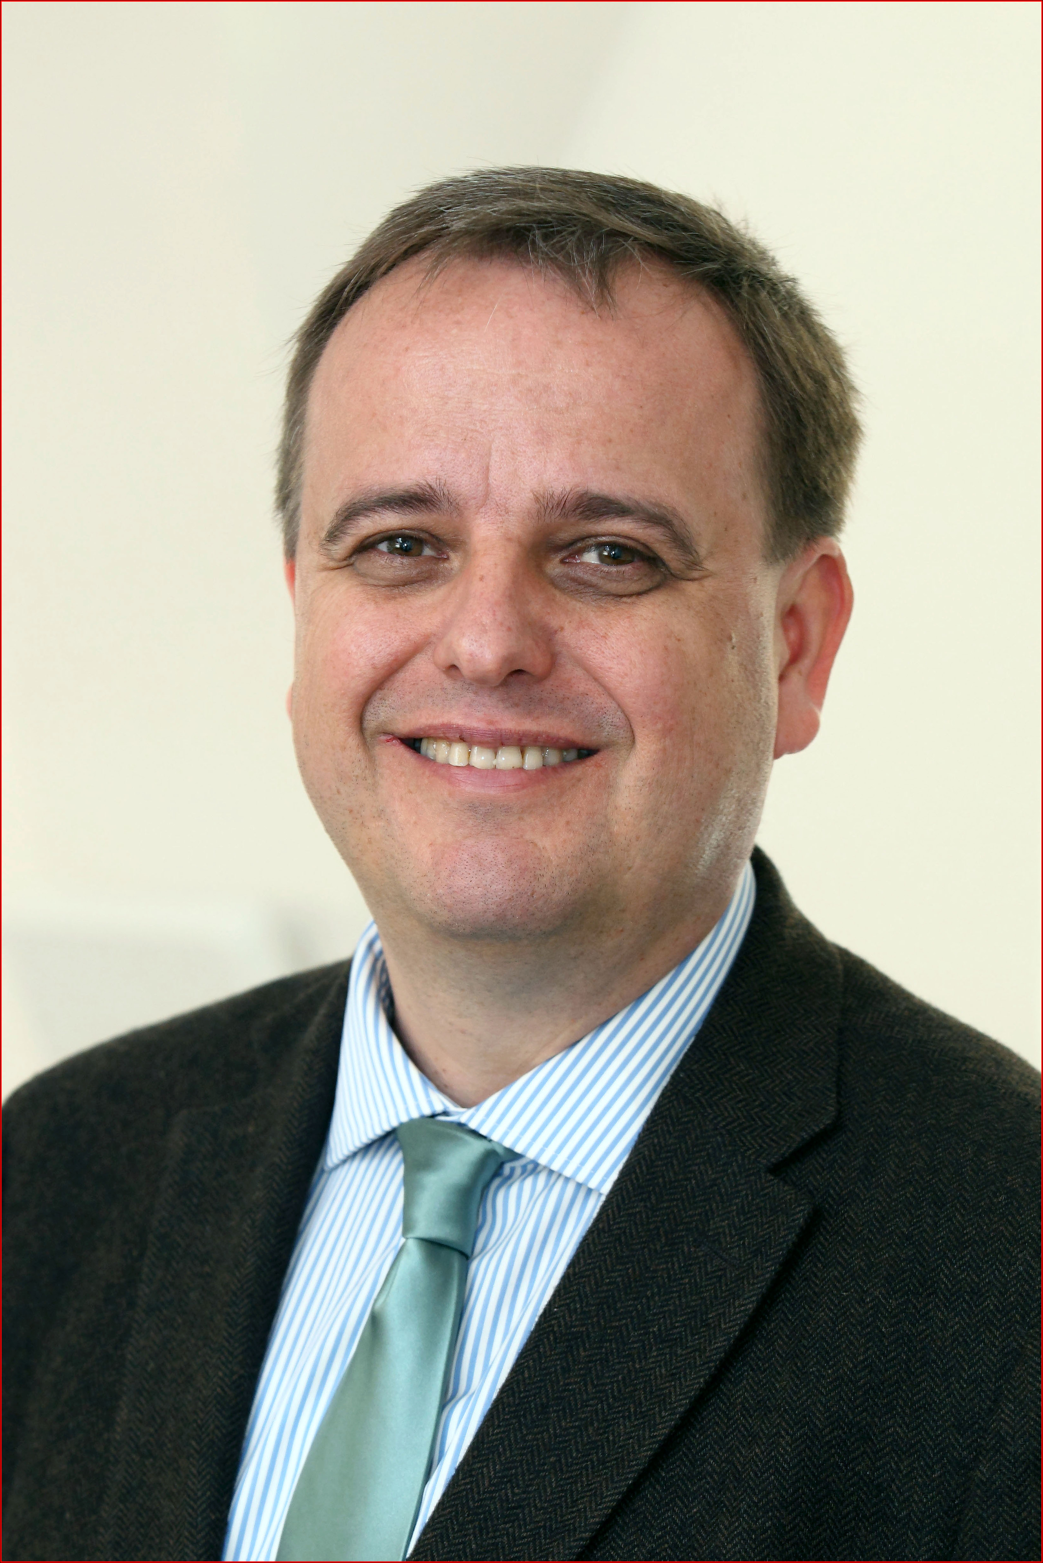

Většina rodičů dětí ve věku 3 až 14 let (76 %) si myslí, že je jejich potomci napodobují,
a počítají s tím při jejich výchově. O tom, že děti kopírují chování svých rodičů, jsou mnohem častěji přesvědčeni mladí rodiče ve věku 18 až 35 let, kteří jsou v tomto směru také ostražitější. Zbylá část rodičů buď souhlasí s tím, že je děti napodobují, ale nebere na to ohled (17 % rodičů nepřizpůsobuje dětem svůj životní styl), nebo si myslí, že děti se jejich chováním ovlivnit nenechají (7 %). Vyplývá to z výsledků aktuálního průzkumu¹⁾
pro AquaLife Institute²⁾.

Rodiče, kteří se snaží být pro dítě vzorem (80 %), se při výchově spoléhají především
na svůj úsudek a nikým se neinspirují. Děti podle rodičů nejčastěji napodobují jejich chování, a to mladší stejně jako starší děti (33 %). V mluvení, komunikaci nebo vyjadřování napodobuje své rodiče 30 % dětí, nejčastěji předškoláci, nejméně starší děti. Ve všem napodobuje své rodiče 10 % dětí, ve zlozvycích 6 %.

Cílem průzkumu¹⁾ bylo zjistit, zda děti kopírují chování svých rodičů, a přejímají tak jejich návyky zejména v oblasti pitného režimu, stravování, pohybu a péči o zuby. V oblasti pitného režimu průzkum prokázal, že existuje souvislost mezi pitnými návyky rodičů a jejich dětí
(ve vztahu k nealkoholickým nápojům). Jak často, zda pravidelně či nikoli, co konkrétně pijí
a jak často konzumují sladké nápoje rodiče, tudíž ovlivňuje frekvenci a pravidelnost pití, konzumované druhy nápojů i četnost pití sladkých nápojů u dětí.

Co pijí rodiče, to pijí i jejich děti

Děti potřebují dostatek tekutin. Množství a potřeba tekutin mají v pediatrii mnohem větší význam než v případě dospělých pacientů, a vyžadují proto větší pozornost. Děti totiž mají procentuálně výrazně vyšší obsah vody v těle, vyšší podíl mimobuněčného (extracelulárního) prostoru i vyšší relativní denní obrat (příjem a výdej) tekutin než dospělí. U zdravého dospělého odpovídá denní obrat přibližně 1/7 mimobuněčné tekutiny, u kojence od 1/3.

Je tedy nesmírně důležité, aby rodiče svým dětem vštěpovali od raného dětství návyk
na pravidelný pitný režim a tekutiny jim aktivně nabízeli, zejména při vyšší fyzické zátěži. Vhodným zdrojem tekutin je pro děti přírodní pramenitá voda, protože je čistá, neupravená, velmi kvalitní a neobsahuje chemické přídatné látky. Součástí každodenního pitného režimu dětí stejně jako dospělých by měly být také přírodní slabě nebo středně mineralizované vody, které doplňují tělu i důležité minerální látky (např. hořčík, vápník, draslík a fluor).

Průzkum¹⁾ prokázal, že čím častěji přijímají tekutiny rodiče, tím častěji je přijímají i jejich děti. Neplatí ale, že by děti měly vypít stejné množství tekutin jako dospělí. Zatímco
pro dospělé je doporučený příjem tekutin při běžném režimu 35 ml/kg tělesné hmotnosti
a den, u dětí je relativní potřeba o něco vyšší.

Denní potřeba tekutin v závislosti na tělesné hmotnosti:

Tělesná hmotnost (TH) | Denní potřeba tekutin
1–10 kg | 100 ml/kg
10–20 kg | 1000 ml + 50 ml na každý kg nad 10 kg TH
nad 20 kg | 1500 ml + 20 ml na každý kg nad 20 kg TH
Výsledky průzkumu¹⁾ dále ukázaly, že pitný režim dětí stoupá s rostoucím věkem. Většina dětí pije dle odhadu rodičů alespoň pětkrát denně, podobně jako samotní rodiče. Automaticky a pravidelně pije 34 % dětí, zejména starší školáci. Automaticky, ale jen nárazově při žízni pije 43 % dětí, nejčastěji mladší školáci. K pití se musí pobízet 23 % dětí, hlavně předškoláci. Pokud pije rodič pravidelně, dítě většinou také, ale i naopak – pokud se rodič k pití nutí a pije málo, děti k tomu také inklinují. A to je něco, na co by rodiče měli v zájmu svých potomků vždy myslet.

Z výsledků průzkumu¹⁾ také vyplývá, že většina dětí pije během dne neslazené nápoje
(vodu z vodovodu, čaj, balenou vodu, minerální vodu), nicméně 41 % dětí pije sladké nápoje. Děti přejímají zvyklosti v pití jednotlivých druhů nápojů od svých rodičů, tzn. pokud rodiče pijí neslazené nápoje, vedou k tomu i své děti. Tendenci přejímat od rodičů zvyklosti ohledně druhu konzumovaných nápojů mají hlavně mladší děti. Polovina rodičů a tři čtvrtiny dětí konzumují sladké nápoje několikrát do týdne a častěji, 40 % dětí dokonce nepije přes den prakticky nic jiného (častěji děti, které mají rodiče ve věku 18 až 35 let). Čím častěji pije rodič sladké nápoje, tím častěji je pijí i jeho děti. Frekvence konzumace sladkých nápojů rodičů ovlivňuje v jejich frekvenci i děti.

Rodiče mají zdraví své i svých dětí především ve vlastních rukách a skleničkách, proto by měli v první řadě dbát na svůj pitný režim a naučit se pít pravidelně dostatečné množství vhodných tekutin. Tím se tento důležitý návyk naučí, v podstatě automaticky, také jejich děti. Není na co se vymlouvat, začít se dá okamžitě!

-----------------------------------------------------------------------------------------------------------------

¹⁾ Reprezentativní průzkum iniciovaný AquaLife Institutem zjišťoval, zda děti kopírují chování
svých rodičů, a přejímají tak jejich návyky zejména v oblasti pitného režimu, stravování, pohybu
a péči o zuby. Sběr dat probíhal formou online dotazování prostřednictvím panelu respondentů společnosti Médea Research. Průzkum proběhl v únoru 2018, zúčastnilo se ho 321 rodičů dětí ve věku 3–14 let, kteří odpovídali celkem za 555 dětí (144 dětí ve věku 3–5 let, 299 dětí ve věku 6–11 let,
112 dětí ve věku 12–14 let). Dotazován byl ten z rodičů, který tráví s dítětem či dětmi více času a má přehled o jeho/jejich pitném režimu, stravovacích návycích a pohybových aktivitách. Statistické souvislosti mezi zvyky rodičů a dětí byly otestovány za pomoci Pearsonova korelačního koeficientu (koeficient nabývá hodnot od 0 do 1, čím blíže je 1, tím více spolu proměnné souvisí).

²⁾ AquaLife Institute (www.aqualifeinstitute.cz) je organizace, která sdružuje přední odborníky a vědce zabývající se hydratací organizmu, výživou a zdravým životním stylem, ale i vodou jako přírodním zdrojem. Sleduje aktuální problémy a potřeby české společnosti v oblasti výživy a zdraví s důrazem
na pitný režim a poskytuje informace s cílem zlepšit pitný režim a kvalitu života široké veřejnosti. AquaLife Institute také podporuje vědu a výzkum týkající se pitného režimu a vlivu příjmu tekutin
na zdraví.

Pro další informace kontaktujte agenturu Quent, Pavlínu Perlíkovou,
tel.: 271 742 535, e-mail: pavlina.perlikova@quent.cz

